 | № 09  23 апреля 2021  распространяется бесплатно
Отчет главы
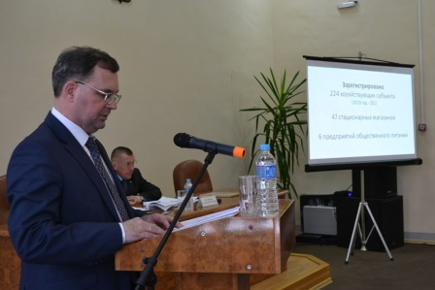  16 апреля 2021 года в большом зале администрации муниципального района состоялось очередное заседание Собрания депутатов Биробиджанского муниципального района пятого созыва, на котором было рассмотрено семь вопросов, в том числе заслушан отчет о деятельности главы Биробиджанского муниципального района и о деятельности администрации Биробиджанского муниципального района за 2020 год.  В своем докладе глава муниципального образования Сергей Солтус подвел итоги  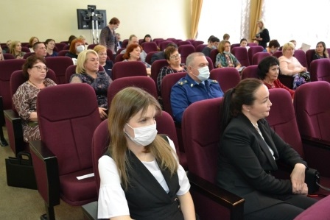 | проделанной работы за 2020 год и вынес на обсуждение основные направления работы в 2021 году.  - Остался позади очередной год нашей с вами напряжённой работы. Год – далеко непростой, но тем более отрадно, что многое из намеченного удалось сделать. Благодаря труду каждого из вас на своём рабочем месте, консолидации сил и устремлений, мы не просто удержали достигнутые показатели, но и смогли нарастить их, двинуться вперёд, - начал выступление Сергей Владимирович.  В ходе отчета, руководитель исполнительной власти прокомментировал основные итоги работы по 18 разделам - доложил об исполнении бюджетной политики, подробно остановился на работе жилищно-коммунального и сельского хозяйства, имущественного комплекса, сферы образования, культуры и спорта. Озвучил глава района и другие направления деятельности.  Подробнее с отчетом главы Биробиджанского муниципального района можно ознакомиться на официальном сайте администрации Биробиджанского муниципального района.  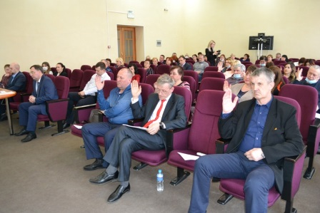

День местного самоуправления отметили в администрации Биробиджанского муниципального района
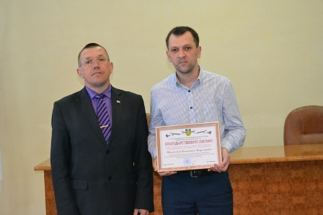  День местного самоуправления отмечается в России 21 апреля. Он подчеркивает важную роль местного самоуправления в развитии государства и гражданского общества.  В день государственного праздника в администрации Биробиджанского района состоялось торжественное собрание. На него были приглашены исполнительный директор ассоциации Совета муниципальных образований области Галина Корчуганова; главы сельских поселений муниципального района и их заместители; сотрудники администрации.  Открылось мероприятие гимном Российской Федерации. А за тем к собравшимся обратился временно исполняющий полномочия главы Биробиджанского муниципального района, председатель Собрания депутатов Биробиджанского муниципального района Александр Ветлицын. Он поблагодарил собравшихся в зале за добросовестный | труд, направленный на развитие муниципального образования, пожелал дальнейших успехов в работе на благо жителей района, и вручил муниципальным служащим Благодарственные письма за многолетний добросовестный труд и профессионализм.  В свою очередь исполнительный директор ассоциации «Совета муниципальных образований Еврейской автономной области» Галина Корчуганова напомнила виновникам торжества об истоках государственного праздника, а также зачитала поздравление Президента Общероссийского Конгресса муниципальных образований Виктора Кидяева.  В завершении официальной части перед муниципальными служащими и гостями праздника выступили солисты и творческие коллективы Биробиджанского района, воспитанники районной детской музыкальной школы и цирковая студия «Счастливое детство».  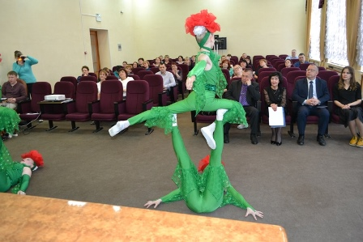

Конкурс грантов Ростислава Гольдштейна «Измени жизнь к лучшему» прошел в Биробиджанском районе
В феврале текущего года Ростислав Гольдштейн сказал «В этом году уже в четвертый раз мы хотим объявить конкурс проектов «Измени жизнь к лучшему». Опыт прошлых лет показал, что в регионе много инициативных молодых людей, готовых менять место, где они живут, в лучшую сторону. В 2020 году общий фонд конкурса составил миллион рублей, мы поддержали от трех до пяти проектов в каждом районе области. Готовы поддерживать хорошие инициативы и в большем количестве, а также нацелены, что проекты из ЕАО будут участвовать и побеждать на федеральном уровне…»  И вот 22 апреля конкурс проектов на грант Ростислава Эрнстовича состоялся на территории Биробиджанского района.  Открывая значимое для района и Еврейской автономной области в целом мероприятие, временно исполняющий полномочия главы Биробиджанского муниципального района, председатель Собрания депутатов Биробиджанского муниципального района Александр Ветлицын пожелал участникам удачи и поблагодарил их за стремление сделать родной край лучше.  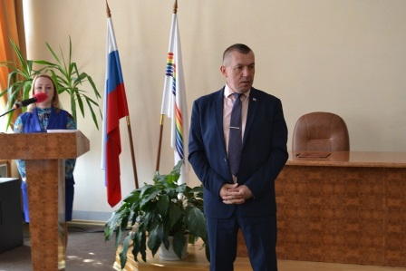  Всего на участие в конкурсе поступило 17 заявок. Это в своем выступлении подчеркнула и заместитель председателя правительства Еврейской автономной области, руководитель аппарата губернатора и правительства области, куратор грантового конкурса «Измени жизнь к лучшему» Мария Костюк. Она отметила, что конкурс молодежных авторских проектов уже прошел на территориях Смидовичского и Октябрьского районов. «Я вижу, что сегодня участие в конкурсе принимают и те, кто уже пробовал свои силы в прошлый раз. Такие родные лица». Мария Костюк огласила регламент защиты проектов и работа началась.  Экспертному совету предстояло отобрать три лучших проекта, которым будет оказана поддержка в размере 50 тысяч рублей. Главным критерием, впрочем, как и в предыдущие годы, была социальная значимость идей.  Защита продолжалась более двух часов. Итогом насыщенной работы стала победа:  - Марии Котелевец и ее проекта «Интерактивная карта | «Мы меняем ЕАО»», суть которого заключается в создании интерактивной карты «Мы меняем ЕАО» на сайте Активные-граждане-ЕАО.рф. На карте будет собрана информация о реализуемых молодежных проектах прошлых лет и проектах 2021 года в рамках конкурса «Измени жизнь к лучшему». Также юнкоры Российского движения школьников в рамках реализации проекта получат новые знания в области массмедиа и применят их на практике.  - Анастасии Чистяковой с авторским проектом «Патриотизм в моем сердце». Основная идея - создание облагороженной общественной территории в селе Найфельд. Аллея Памяти по замыслу автора должна выглядеть в виде единой композиции: аллеи из саженцев сибирского кедра и Доски Памяти, на которой будут размещены портреты и информация о героях, погибших в ВОВ, ветеранов, тружеников тыла. Впоследствии предполагается создание вокруг аллеи благоустроенного парка.  облагороженной общественной территории в селе Найфельд. Аллея Памяти по замыслу автора должна выглядеть в виде единой композиции: аллеи из саженцев сибирского кедра и Доски Памяти, на которой будут размещены портреты и информация о героях, погибших в ВОВ, ветеранов, тружеников тыла. Впоследствии предполагается создание вокруг аллеи благоустроенного парка.  - Юлии Нищимной. Она представила проект «От книги к театру». Данный проект представляет один из путей решения вопроса привлечения читателей в библиотеку, показывает вариант досуга и просвещения для жителей сел Биробиджанского района. Реализуется он силами работников МКУ «Районная библиотека» и коллективом театра книги «Затейники».  Тройка победителей получит грантовую поддержку в размере 50 тысяч рублей каждый.  Однако среди авторских молодежных проектов, не вошедших в тройку лидеров, были и те, которые экспертный совет не смог оставить без внимания. Так, Ксения Винорецкая  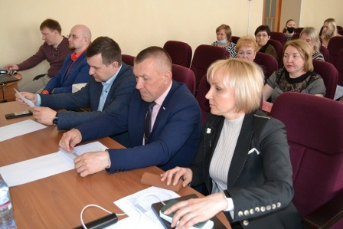 | озвучила идею «Квесты в коробке «Путешествие за кладом»», которая предусматривает досуговую деятельность для дошкольников. Также интерес вызвал проект Светланы Легинчук «Волшебный двор детства», который предусматривает организацию безопасного развивающего пространства под открытым небом, позволяющего организовать свободную деятельность детей дошкольного возраста на природе в селе Надеждинское. Итогом реализации проекта станет проведение праздника «Наш любимый детский сад!».  Такие социально-значимые планы получат поддержку администрации Биробиджанского района и Собрания депутатов муниципального образования. Об этом заявил временно исполняющий полномочия главы Биробиджанского муниципального района, председатель Собрания депутатов Биробиджанского муниципального района Александр Ветлицын.  Руководитель регионального исполнительного комитета партии «Единая Россия» в Еврейской автономной области Антон Акимов выступил в поддержку авторского проекта учителя начальных классов Центра образования села Птичник Нины Митусовой «Кубок В.И. Пеллера по самбо». Еще в 2018 году Центр заключил соглашение об участии во Всероссийской программе «Самбо в школу». Тогда Антон Акимов приобрел для юных спортсменов спортивное покрытие. Директор Центра образования Оксана Захарова надеется, что благодаря поддержке конкурсного проекта удастся не только провести первый турнир на кубок памяти нашего земляка-героя В.И. Пеллера, но сделать турнир традиционным.  Не остался в стороне и член экспертного совета Благочинный Центрального Благочиния Биробиджанской Епархии русской православной церкви Иерей Георгий Борисов. Идею об изучении образования и развития села Надеждинское, сохранении и популяризации истории средне-амурского казачества Юлии Каракуловой он заручил в качестве информационной поддержки.  Проекты Андрея Потехина, Юлии Нищимной и Анны Буташевой нацеленные на развитие детского творчества и самовыражения, а также творческую активность детей, были поддержаны художественным руководителем Региональной общественной организации молодежный театр – студия «Добрые люди» в ЕАО Ириной Шайтановой. Для авторов проектов Ирина Анатольевна проведет мастер-классы.  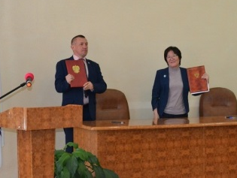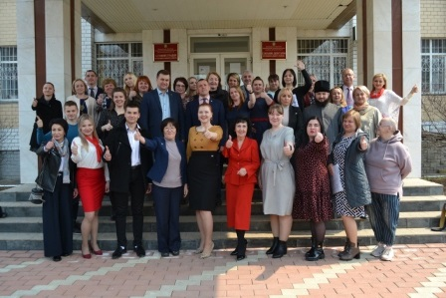

1 | КОНТАКТНЫЙ ТЕЛЕФОН, ПО КОТОРОМУ МОЖНО ПОДЕЛИТЬСЯ ТЕМАМИ ДЛЯ ОЧЕРЕДНОГО ВЫПУСКА «ВЕСТНИК БИРОБИДЖАНСКОГО РАЙОНА»: 2-33-03 АДРЕС ЭЛЕКТРОННОЙ ПОЧТЫ: bir_rn@eao.ru. ПОДРОБНЕЕ О ДЕЯТЕЛЬНОСТИ АДМИНИСТРАЦИИ МУНИЦИПАЛЬНОГО ОБРАЗОВАНИЯ «БИРОБИДЖАНСКИЙ МУНИЦИПАЛЬНЫЙ РАЙОН» ЕВРЕЙСКОЙ АВТОНОМНОЙ ОБЛАСТИ МОЖНО УЗНАТЬ НА ОФИЦИАЛЬНОМ САЙТЕ WWW.br.eao.ru.
1 | ВЕСТНИК БИРОБИДЖАНСКОГО РАЙОНА № 09 от 23 апреля 2021 года.

Прокуратура Биробиджанского района информирует
О дополнительных мерах по поддержке бизнеса  В условиях, вызванных пандемией коронавирусной инфекции, восстановление экономики и поддержка бизнеса определены руководством страны одним из важнейших приоритетов.  Так, постановлением Правительства Российской Федерации от 03.04.2020 № 440 «О продлении действия разрешений и иных особенностей в отношении разрешительной деятельности в 2020 и 2021 годах» (далее – постановление № 440) продлен срок действия 41 тыс. лицензий, по более чем 1 млн. разрешительных документов отсрочено подтверждение соответствия обязательным требованиям хозяйствующих субъектов. Это позволило сократить издержки юридических лиц и индивидуальных предпринимателей, связанные с прохождением административных процедур, минимизировать число контактов с представителями органов власти.  Принятым 04.02.2021 постановлением Правительства Российской Федерации « 109 «О внесении изменений в постановление Правительства Российской Федерации от 3 апреля 2020 г. № 440» названные меры пролонгированы еще на год в отношении срочных лицензий и иных разрешений, которые истекают (истекли) в период с 01.01.2021 по 31.12.2021, в сферах оказания услуг связи для эфирного телерадиовещания, водопользования, розничной продажи алкогольной продукции объектами общепита, выбросов и сбросов загрязняющих веществ в атмосферный воздух, окружающую среду, лимитов на них.  Решения о переносе срока прохождения процедур подтверждения соответствия субъекта предпринимательской деятельности обязательным требованиям, предусматривающим переоформление разрешения или периодической подтверждение соответствия, повторную аккредитацию, переаттестацию, сертификацию или экспертизу могут быть приняты при необходимости аккредитации специалистов на право осуществления медицинской деятельности и фармацевтической деятельности, экспертов и экспертных организаций, привлекаемых для проведения аккредитационной экспертизы организаций, осуществляющих образовательную деятельность, сертификации медицинских работников.  Следует учесть, что проверки, а также выездные мероприятия, необходимые для получения (переоформления) разрешительных документов могут проводиться уполномоченными органами посредством использования дистанционных средств контроля.  В 2021 году федеральным органом исполнительной власти, уполномоченным на осуществление нормативно-правового регулирования в соответствующей сфере, в отношении лицензий, разрешений, перечисленных в части 1 статьи 12 Федерального закона «О лицензировании отдельных видов деятельности», а также видов деятельности, разрешений, предусмотренных приложениями № 1, 1(1) и 2 к постановлению № 440, может быть принято решение об отсутствии необходимости их переоформления в случае изменений места нахождения юридического лица, места жительства индивидуального предпринимателя, осуществления ими деятельности, связанных с переименованием географического объекта, улицы, площади или иной территории, а также при реорганизации хозяйствующих субъектов в форме преобразования, слияния или присоединения. | 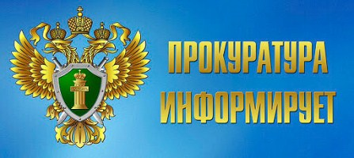  Лицензии, разрешения, которые не переоформлялись на основании постановления № 440 в 220 году, должны быть переоформлены в срок до 01.07.2021, за исключением случаев, когда такое переоформление не требуется, а также в соответствии с нормативными актами Российской Федерации.  Кроме того, постановлением Правительства Российской Федерации от 27.02.2021 № 275 «О внесении изменений в постановление Правительства Российской Федерации от 3 апреля 2020 г. № 440» установлены особенности применения разрешительных режимов, предусмотренных законодательством в сфере технического осмотра транспортных средств.  Постановлением Правительства Российской Федерации от 04.03.2021 № 316 «О внесении изменений в постановление Правительства Российской Федерации от 24 июня 2020 г. № 915» до конца 2021 года продлена возможность получения поддержки предпринимателями, ведущими деятельность в отраслях российской экономики, в наибольшей степени пострадавших в условиях ухудшения ситуации в результате распространения коронавирусной инфекции, перечень которых утвержден постановлением Правительства Российской Федерации от 03.04.2020 № 434, осуществляющими при этом деятельность, связанную с производством (реализацией) подакцизных товаров.  ***  Изменения в Трудовой кодекс Российской Федерации  Федеральным законом от 5 апреля 2021 г. № 74-ФЗ внесены изменения в Трудовой кодекс Российской Федерации, касающиеся порядка компенсации морального вреда, причиненного неправомерными действиями (бездействием) работодателя.  Законом закреплена возможность обращения работника в суд с требованием о компенсации морального вреда, причиненного работодателем вследствие нарушения трудовых прав работника. При этом такое требование может быть заявлено в суд одновременно с требованием работника о восстановлении его нарушенных трудовых прав либо в течение трех месяцев после вступления в законную силу решения суда, которым эти права были восстановлены полностью или частично.  Новые законоположения начнут действовать с 16 апреля 2021 года.  ***  Изменения, касающиеся правил выплаты пособий по безработице  Постановлением Правительства РФ от 27 марта 2021 года № 454 внесены изменения, касающиеся правил выплаты в 2021 году пособий по безработице в максимальном размере.  Ранее были утверждены минимальные и максимальные размеры пособий по безработице с 1 января 2021 года (постановление Правительства РФ от 31.12.2020 № 2393). Минимальная величина такого пособия составила 1500 рублей, максимальная - 12130 рублей в первые три месяца периода безработицы, 5000 рублей - в следующие три месяца периода безработицы. Для лиц предпенсионного возраста минимальная и максимальная величина | пособия установлена в таких же размерах (1500 рублей и 12130 рублей соответственно).  Новым правительственным документом предусмотрена выплата максимального пособия по безработице в размере 12 130 руб. в первые 3 месяца не периода безработицы, как было ранее, а периода выплаты пособия по безработице. В следующие 3 месяца периода выплаты такого пособия его размер составит 5 000 руб.  Улучшено положение некоторых категорий граждан (потерявших работу из-за ликвидации предприятия или сокращения штата; беременных женщин, оставшихся без работы; призванных на военные сборы). Так, попавшие под сокращение граждане в первые 3 месяца получают среднюю зарплату по прежнему месту работы, что не позволяет им получать пособие по безработице в максимальном размере. Теперь у них появится возможность получать пособие в таком размере.  Если у беременных женщин период первых 3 месяцев получения максимального пособия по безработице будет пересекаться со сроком выплаты пособия по беременности и родам, то выплата пособия по безработице будет перенесена на более поздний срок.  Граждане, которые во время получения максимального пособия по безработице были призваны на военные сборы (в это время они находятся на гособеспечении и не могут получать другие меры соцподдержки), после возвращения со сборов продолжат получатьпособие по безработице в максимальном размере.  Постановление Правительства РФ, вносящее указанные поправки, вступило в силу с 8 апреля 2021 года и распространяется на правоотношения, возникшие с 1 января 2021 года.  ***  Особенности предоставления сведений о доходах, расходах, об имуществе и обязательствах имущественного характера в 2021 году  01.01.2021 вступил в силу Указ Президента Российской Федерации от 10.12.2020 № 778 «О мерах по реализации отдельных положений Федерального закона «О цифровых финансовых активах, цифровой валюте и о внесении изменений в отдельные законодательные акты Российской Федерации», в соответствии с которым в период с 1 января по 30 июня 2021 года граждане, претендующие на замещение должностей федеральной государственной службы, а также федеральные государственные служащие, замещающие должности, не предусмотренные перечнем должностей, утвержденным Указом Президента Российской Федерации от 18.05.2009 №557, и претендующие на замещение должностей федеральной государственной службы, предусмотренных этим перечнем, вместе со сведениями, представляемыми по форме справки, утвержденной Указом Президента Российской Федерации от 23.06.2014 №460, представляют уведомление о принадлежащих им, их супругам и несовершеннолетним детям цифровых финансовых активах, цифровых правах, включающих одновременно цифровые финансовые активы и иные цифровые права, утилитарных цифровых правах и цифровой валюте (при их наличии) согласно утвержденной форме.  С 01.07.2021 соответствующие изменения будут внесены в форму справки о доходах, расходах, об имуществе и обязательствах имущественного характера.  Органам исполнительной власти субъектов Российской Федерации, органам местного самоуправления рекомендовано руководствоваться требованиями Указа при реализации соответствующих полномочий.

п

В средней школе имени И.А. Пришкольника села Валдгейм прошла военно-спортивная игра «ЗАРЯ»
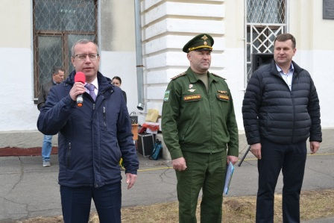  Увлекательные соревнования проводились для юнармейских отрядов образовательных учреждений Биробиджанского муниципального района Еврейской автономной области. Команды-участницы ждали игру с нетерпением.  Юнармейцев и их наставников приветствовали руководитель регионального исполнительного комитета регионального отделения Партии «Единая Россия» в ЕАО Антон Акимов и заместитель главы администрации Биробиджанского муниципального района по социальным вопросам Роман Карепов. Они пожелали ребятам успехов и спортивного азарта.  Регламент соревнований огласил начальник профессионального образовательного учреждения «Центр | военно-патриотического воспитания и подготовки граждан к военной службе» регионального отделения общероссийской общественно-государственной организации «Добровольное общество содействия армии, авиации и флоту России» по Еврейской автономной области Дмитрий Махинько. После жеребьевки все отправились на соревнования.  Командам предстояло показать свои знания и умения на полосе препятствий, в метании гранаты, переносе раненого, стрельбе, разборке автомата, викторине по военной истории, оказании первой медицинской помощи, и это далеко не полный перечень заданий, которые предстояло выполнить участникам.  Игра проходила очень дружно и организованно. Каждый из участников понимал, что сегодня действительно «Один за всех, и все за одного». Даже педагоги не остались в стороне от этих увлекательных состязаний, как могли, помогали своим воспитанникам и, конечно же, переживали за них.  Все команды прошли этапы очень достойно. Кто-то оказался лучшим в одном, а кто-то – в другом.  С огромным нетерпением участники | ожидали самого ответственного момента — подведения итогов соревнований. Судьям пришлось в этот день нелегко: команды настолько хорошо выступали, что определить лучших было очень трудно. Все команды-участницы были награждены грамотами.  Первое командное место заняла команда Центра образования им. В.И. Пеллера села Птичник. Второе место у хозяев площадки – средней общеобразовательной школы им. И.А. Пришкольника села Валдгейм. Третью строчку лидеров заняла команда средней школы села Дубового.  Также участники соревнований были отмечены по результатам личных зачетов. Все команды-участники были поощрены за активное участие в военно-спортивной игре «ЗАРЯ».  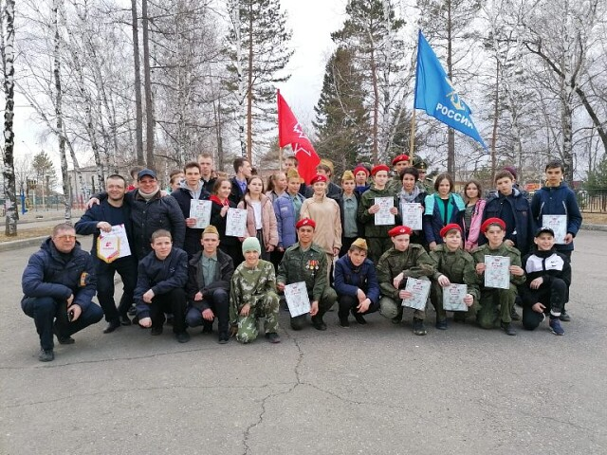

Команда футболистов Биробиджанского района приняла участие в первенстве ЕАО по мини-футболу
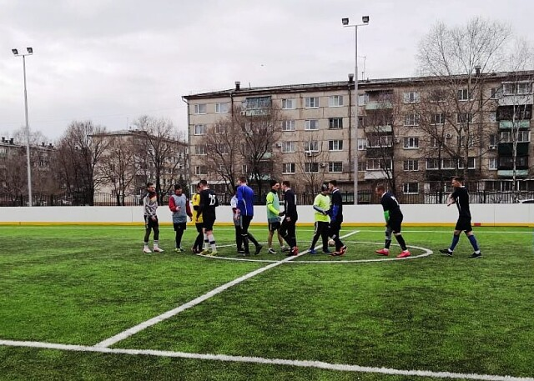
Первенство области по мини-футболу среди любительских команд стартовало 17 апреля 2021 года на физкультурно-оздоровительном комплексе средней образовательной школы № 5 города Биробиджана.
Участие в соревнованиях приняло шесть команд из г. Биробиджана, Облученского, Ленинского и Биробиджанского районов.

Противодействие коррупции


2 | Вестник Биробиджанского района. Учредитель – орган местного самоуправления администрация муниципального образования «Биробиджанский муниципальный район» Еврейской автономной области. Главный редактор – Рукомеда Е.М. Подписано в печать 23.04.2021. Время подписания в печать – 09:15. Тираж – 500 экз. Распространяется бесплатно. Адрес редакции – ЕАО, г. Биробиджан, ул. Пушкина 5 «Б». Тел.: 2-33-03.
2 | ВЕСТНИК БИРОБИДЖАНСКОГО РАЙОНА № 09 от 23 апреля 2021 года.

